|  |  |
| --- | --- |
|  | **ПАМЯТКА НАСЕЛЕНИЮ**  **«Правила поведения**  **во время грозы»** |

**Уважаемые жители Волгограда!**

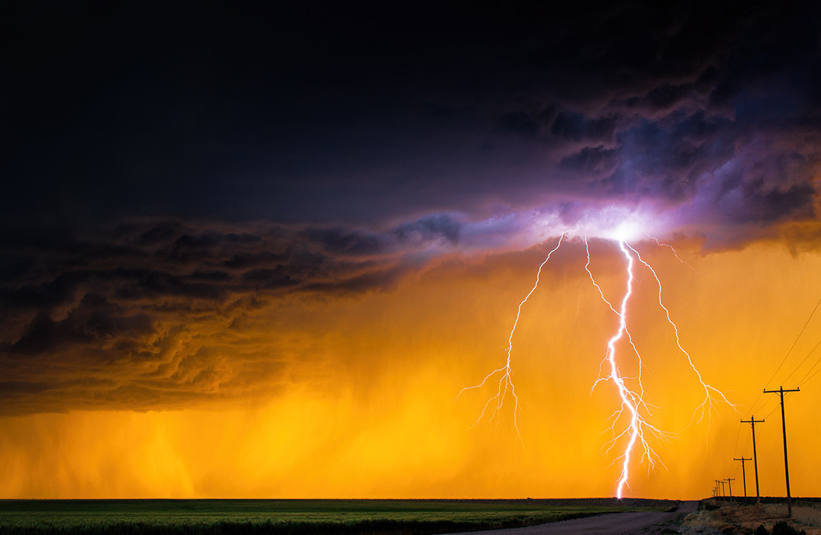

•Если появились признаки приближения грозы, переждите её в помещении.

•Закройте окна, двери, дымоходы. Выключите телевизор, радио, электроприборы, телефон.

•Держитесь дальше от электропроводки, антенны, окон, дверей.

•Если гроза застала вас на улице, укройтесь в ближайшем здании.

•Если гроза застала вас в парке, лесу, не укрывайтесь вблизи высоких деревьев.

•Нельзя находиться на открытых незащищённых местах, вблизи металлических оград и объектов, влажных стен.

•Если гроза застала вас в водоёме, немедленно выбирайтесь на берег и отходите подальше от воды.

•Если вы застигнуты грозой, будучи на велосипеде, прекратите движение, покиньте его и переждите грозу на расстоянии примерно 30 м от него.

•Если вы едете в машине, оставайтесь в ней. Закройте окна, опустите автомобильную антенну и остановитесь.

•При отсутствии укрытия нужно лечь на землю в удалении от водоёма. Если вам удобнее сидеть, то постарайтесь сжать колени вместе, обхватите их руками, опустите голову пониже.

•Во время грозы не бегайте.

ЕДИНЫЙ ТЕЛЕФОН ВЫЗОВА ЭКСТРЕННЫХ ОПЕРАТИВНЫХ СЛУЖБ **112**

|  |
| --- |
|  |

**Комитет гражданской защиты населения**

**администрации Волгограда**